Gestion simplifiée des configurations matérielles
Nouveau composant logiciel pour gérer plus facilement des configurations matérielles changeantes
Il n'a jamais été aussi simple de réaliser des applications modulaires. Le nouveau composant logiciel mapp IO permet d'ajouter des modules d'E/S à tout moment, avant que la machine soit livrée ou quand elle est en service. Gérer des machines ou des équipements dont les configurations matérielles varient souvent devient ainsi nettemement plus simple.
Gestion ultra-flexible des options machine
Avec mapp IO, les configurations d'E/S peuvent être générées directement depuis un ERP ou un système de gestion de commandes. Aucun outil d'ingénierie n'est nécessaire, même en cas d'ajout d'entraînements ou de modules de fournisseurs tiers. Les variantes et options supplémentaires ainsi créées sont configurées directement sur la machine avec mapp IO, puis programmées avec mapp CodeBox. Avec mapp CodeBox, il est possible de programmer des options machine en langage Ladder sans modifier le programme machine d'origine. La machine peut être mise en service sans modifier le programme machine d'origine.

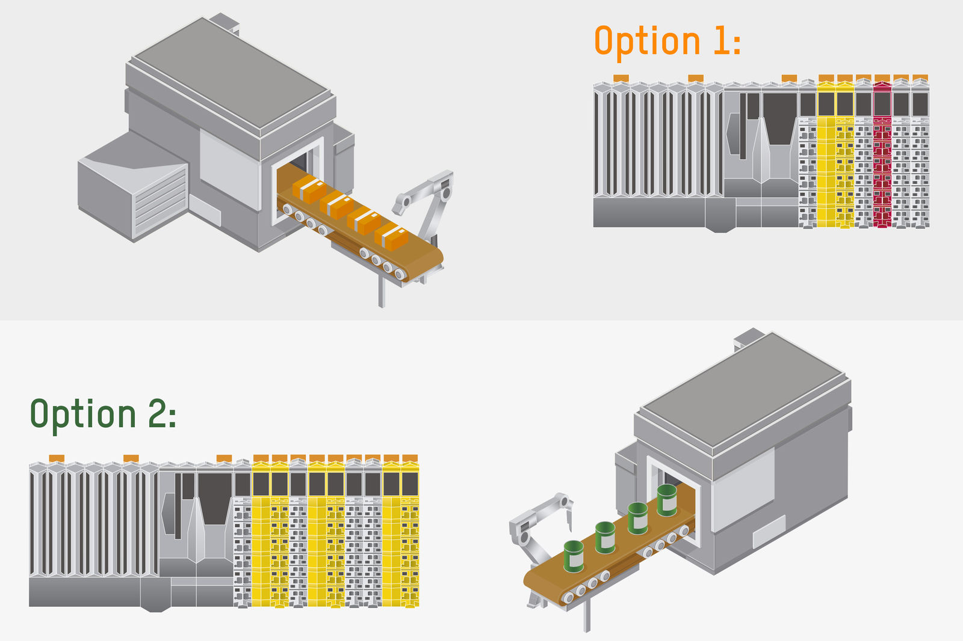
Avec le nouveau composant mapp IO, il est possible d'ajouter n'importe quel matériel du portfolio B&R sur une machine ou une installation en service.

A propos de B&R
B&R est une société d'automatismes innovante dont le siège social est basé en Autriche et qui dispose d'agences partout dans le monde. Le 6 juillet 2017, B&R est devenue une business unit du groupe ABB. Comptant parmi les leaders de l’automatisation industrielle, B&R allie technologies avancées et ingénierie de haut niveau pour fournir à ses clients, dans la quasi-totalité des industries, des solutions complètes pour l’automatisation de machines et de lignes, le contrôle de mouvements, la visualisation et la sécurité intégrée. En s’appuyant sur des standards de communication IoT Industriel comme OPC UA, POWERLINK et openSAFETY, et sur le puissant environnement de développement logiciel Automation Studio, B&R façonne l'avenir de l'ingénierie des automatismes. Forte de son leadership technologique, la société puise sa capacité d'innovation dans sa volonté de simplifier les processus et d'aller au-delà des attentes des clients.
Pour plus d'informations : www.br-automation.com

